HIS医院门诊管理系统详细设计文档

 | 文件标识：
 | 当前版本： | 1.0
 | 作 者： | 何翔宇
 | 完成日期： | 2025-9-14
目 录
1. 文档介绍 3
1.1 文档目的 3
1.2 术语与缩写解释 3
2. 系统概述 3
3. 系统总体结构 3
4. 系统活动图 5
5. 系统的结构与功能 6
5.1 模块汇总表 6
5.2 部门管理的模块设计 6
5.3 员工管理的模块设计 7
5.4 人事招聘管理的模块设计 8
5.5 培训管理的模块设计 9
5.6 奖罚管理的模块设计 9
5.7 薪资管理的模块设计 10
5.8 系统管理的模块设计 11
6. 系统时序图设计 11
7. 系统类图 12
附录： 14

1. 文档介绍

1.1 文档目的
本文档为 HIS医院门诊管理系统 的详细设计文档，旨在说明该系统的整体架构及各个功能模块的详细设计方案，用于指导后续的开发与实现工作。

1.2 术语与缩写解释
缩写、术语 | 解 释
ORM | 对象关系映射，Object Relational Mapping
…

2. 系统概述
本系统为 HIS医院门诊管理系统，旨在帮助医院实现门诊业务的信息化管理，提高各科室及医护人员的工作效率，优化患者就诊体验。系统主要包括挂号管理、门诊医生工作站、药品管理、收费管理、病历管理、检查检验管理及系统管理等模块。其中，挂号管理用于实现患者挂号、退号及查询功能，可按挂号级别、科室和医生等条件进行操作；门诊医生工作站支持医生查看患者挂号信息、开立处方和检查检验申请单，并维护门诊病历；药品管理涵盖药品的入库、出库、查询与库存监控，确保药品供应的及时与安全；收费管理能够自动汇总挂号费、处方费及检查检验费，实现费用的实时结算与查询；病历管理负责保存和维护患者病历信息，并支持历史病历查询；检查检验管理用于处理医生开立的检查检验单，支持结果录入和查询；系统管理则主要用于维护管理员和医护人员的账号信息，并提供角色划分与权限控制。系统支持管理员、医生、收费员、药师等不同角色的登录，通过权限管理确保数据安全与操作规范，从而实现医院门诊工作的高效化与规范化。。

系统总体结构
HIS医院管理系统的WBS功能分解结构图如下图1-1所示，每个模块都涉及一个数据表，提供对该表格的增删查改功能。不同的模块之间可以相互调用对方提供的接口，从而实现整个业务逻辑。

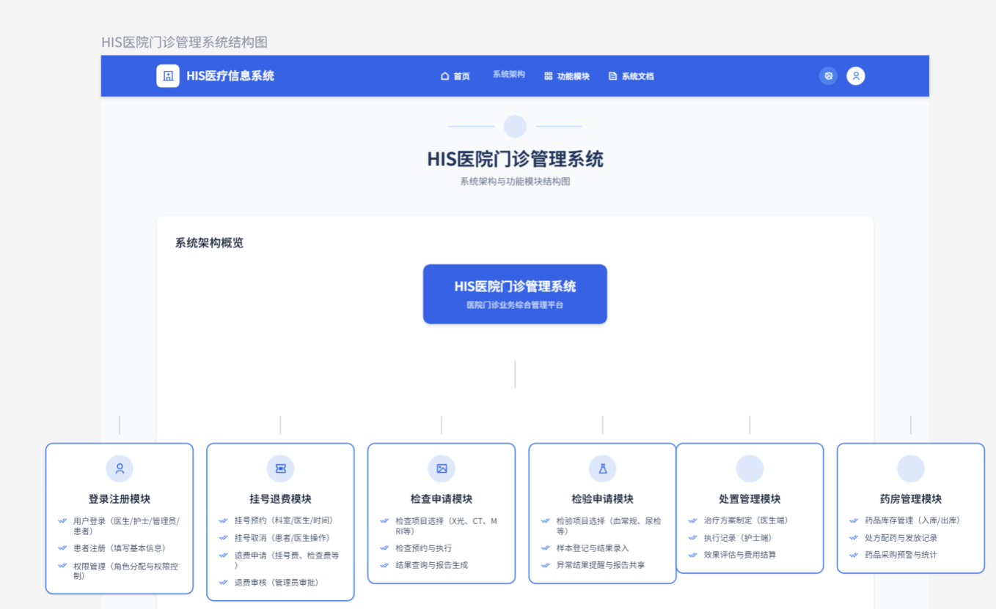
图1-1 HIS医院门诊管理系统的WBS功能分解结构图

系统活动图
1) 系统管理员操作活动图如下图1-2所示。
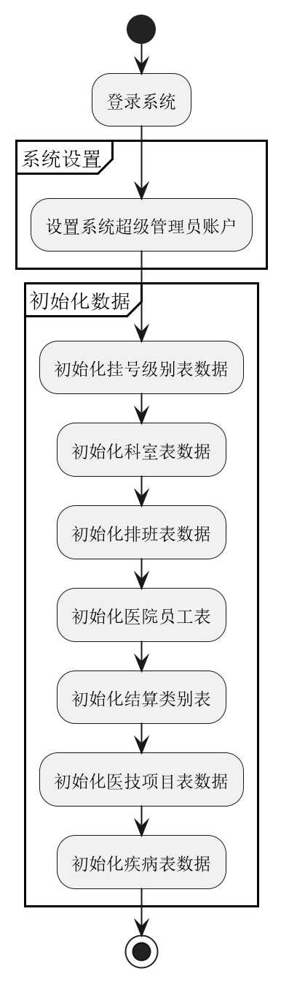
图1-2 系统管理员操作活动图

5. 系统的结构与功能

5.1 模块汇总表

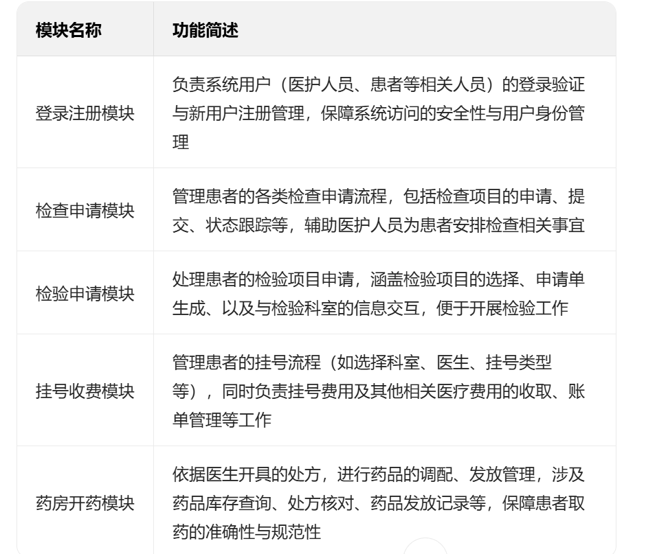

5.2 登陆注册
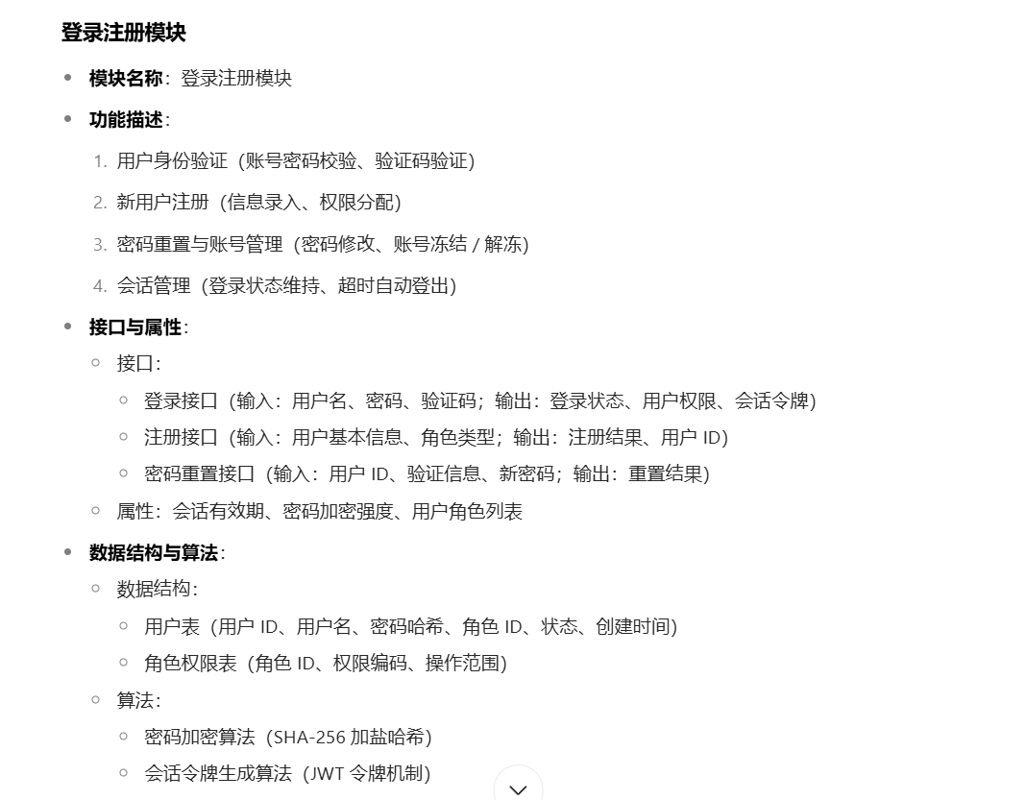

5.3 检查申请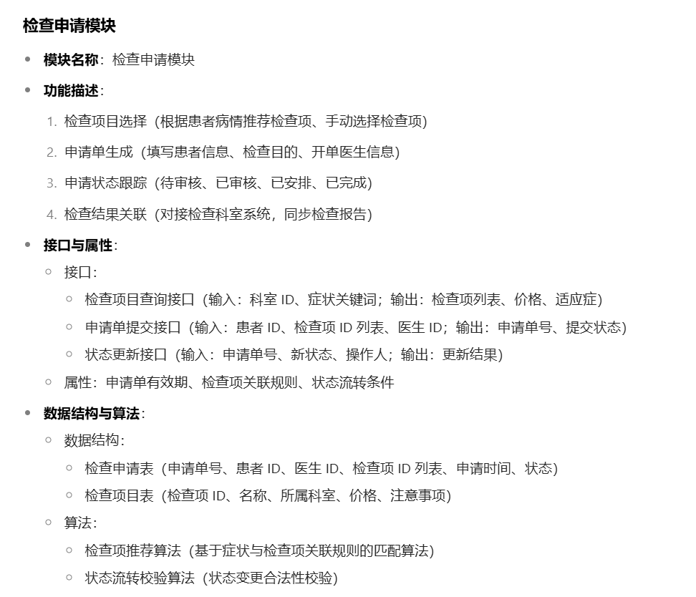

5.4 检验申请
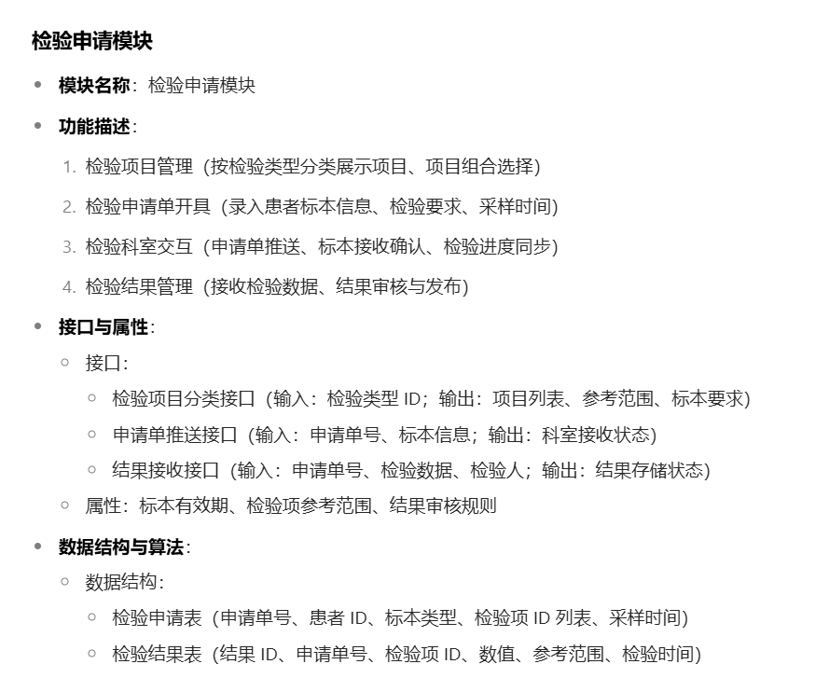

5.5 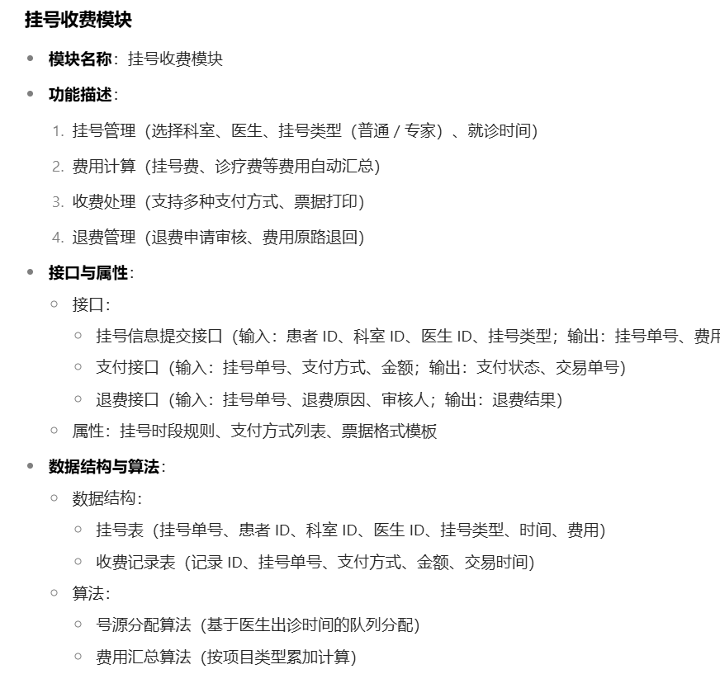

5.6 药房开药
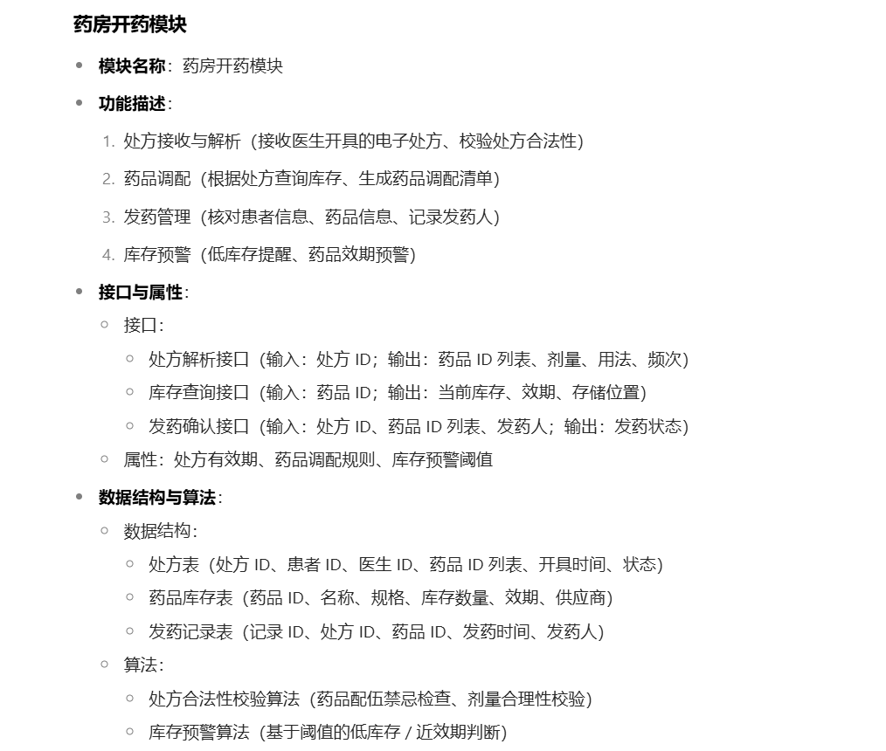

系统时序图设计
- 登陆注册时序图
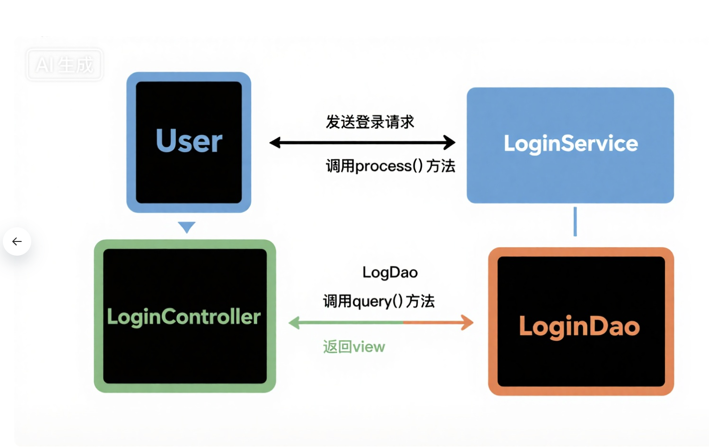
- 挂号时序图
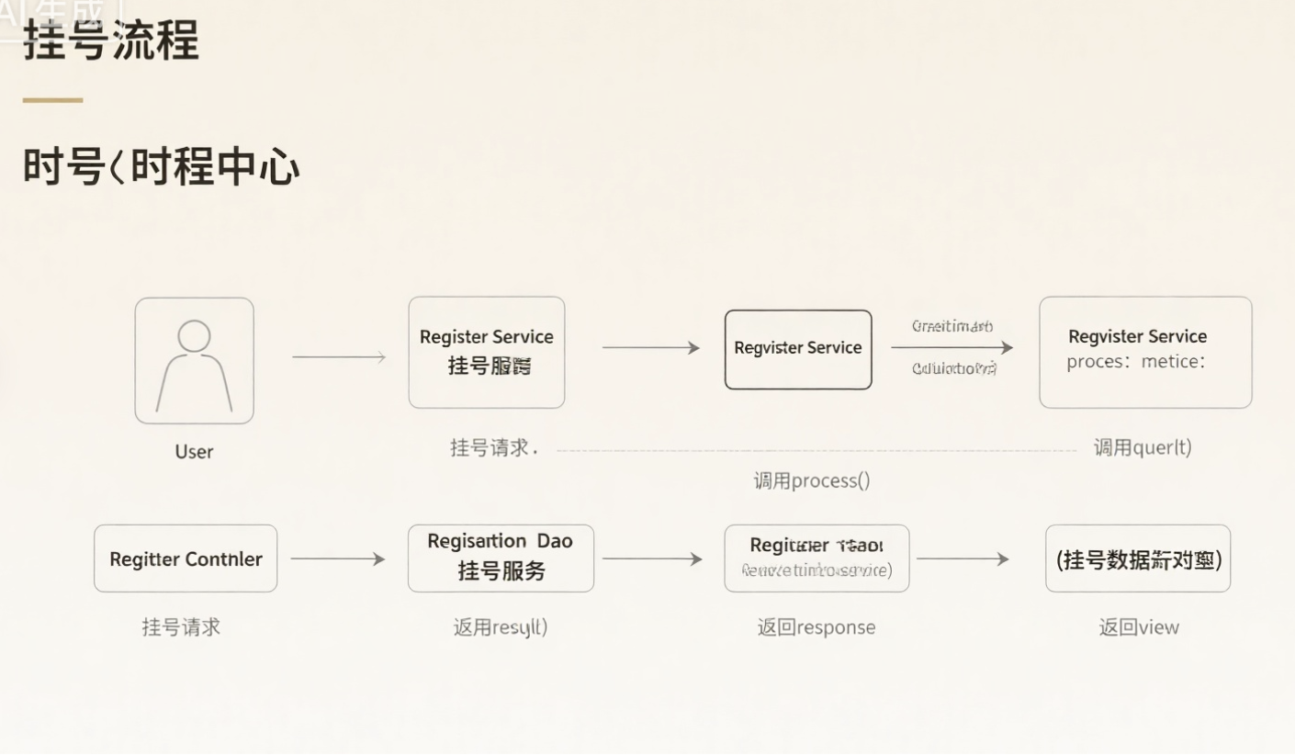
- 检查申请时序图
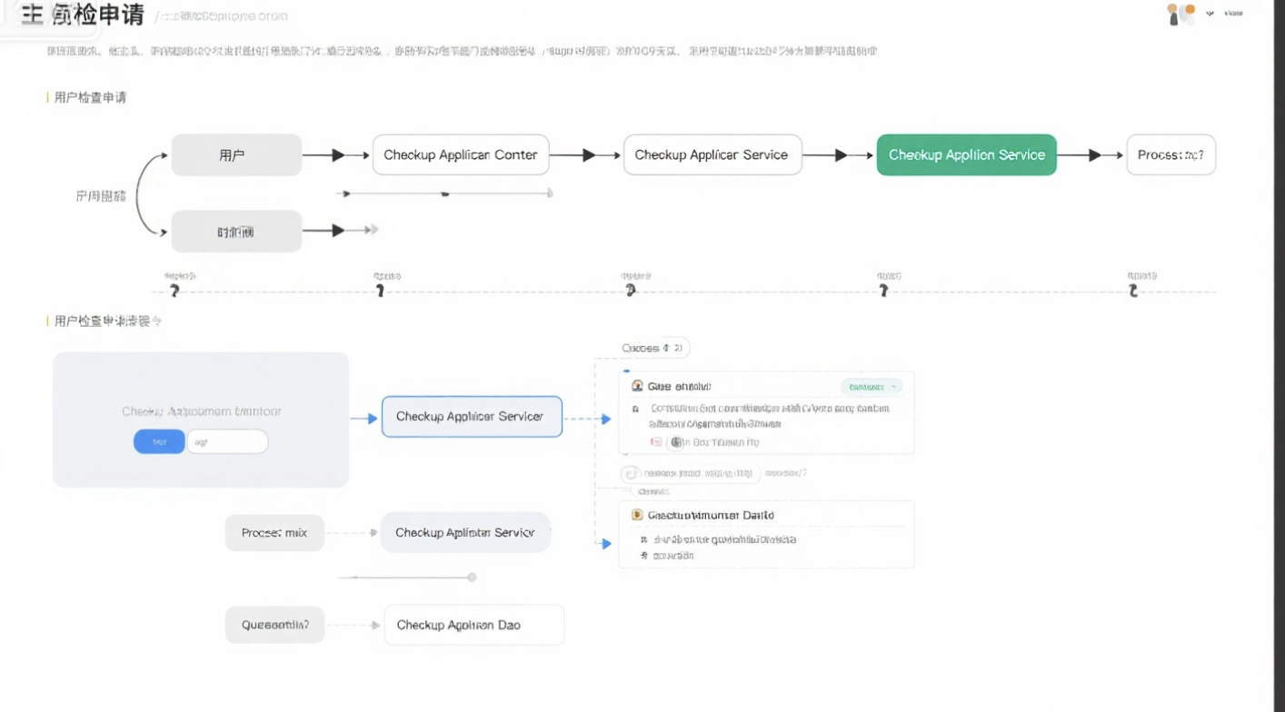

- 药品操作时序图设计
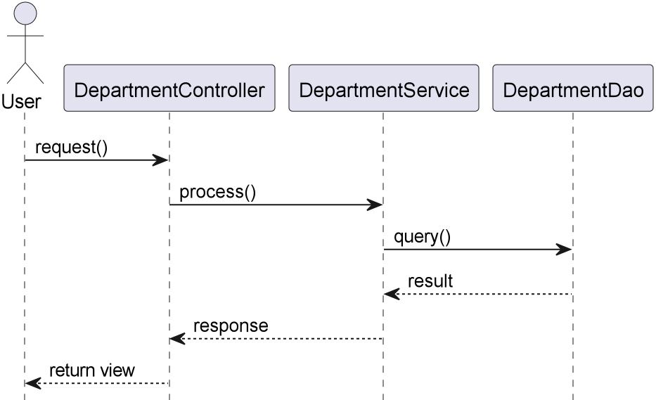
图1-3 科室操作时序图设计

7.系统类图
- 药品信息管理的类图设计如下图1-4所示：
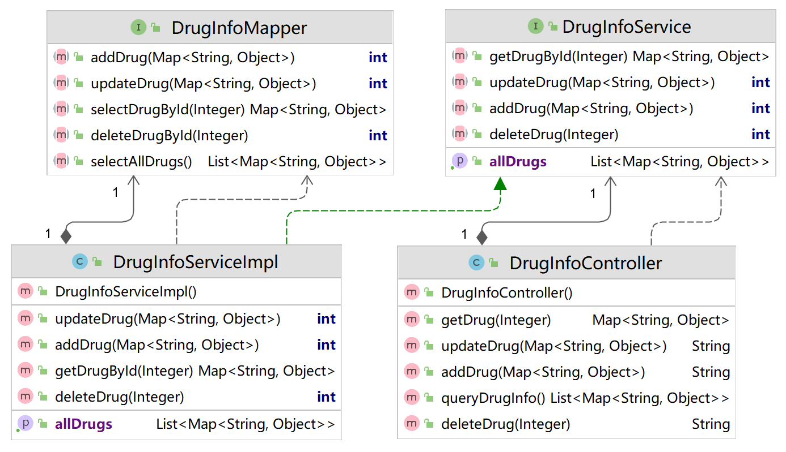
图1-4 药品信息管理的类图设计

- 患者挂号操作的类图设计如下图1-5所示：
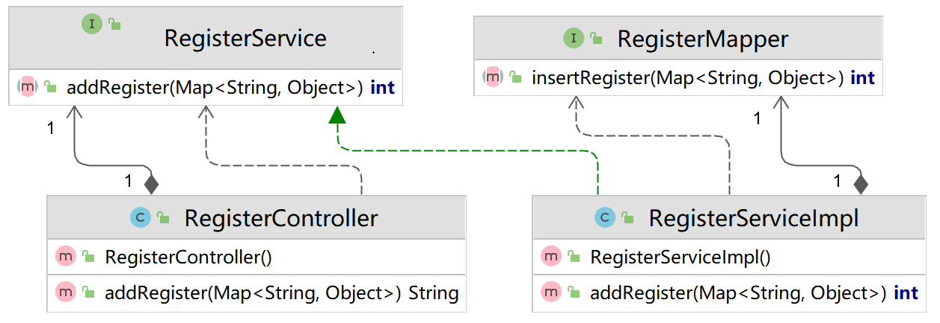
图1-5 患者挂号信息的类图设计

- 用户登录操作的类图设计如下图1-6所示：
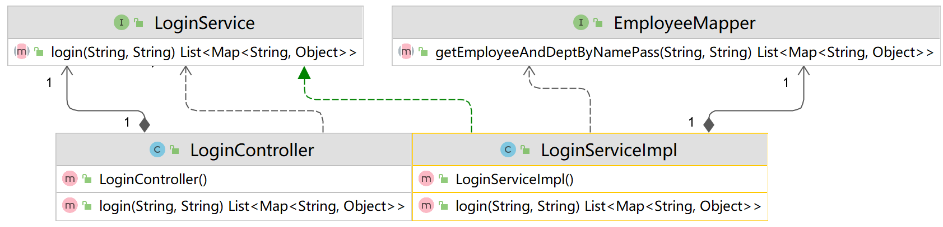
图1-6 用户登录操作的类图设计

附录：
1在IDEA中生成系统类图设计的关键步骤：
1）打开设置：File → Settings,然后在设置搜索框输入Diagrams，打开Diagrams配置页（如果搜索不到，也可以搜索“diagram”）。在Diagrams设置里可以调整显示选项设置好后点 OK / Apply。
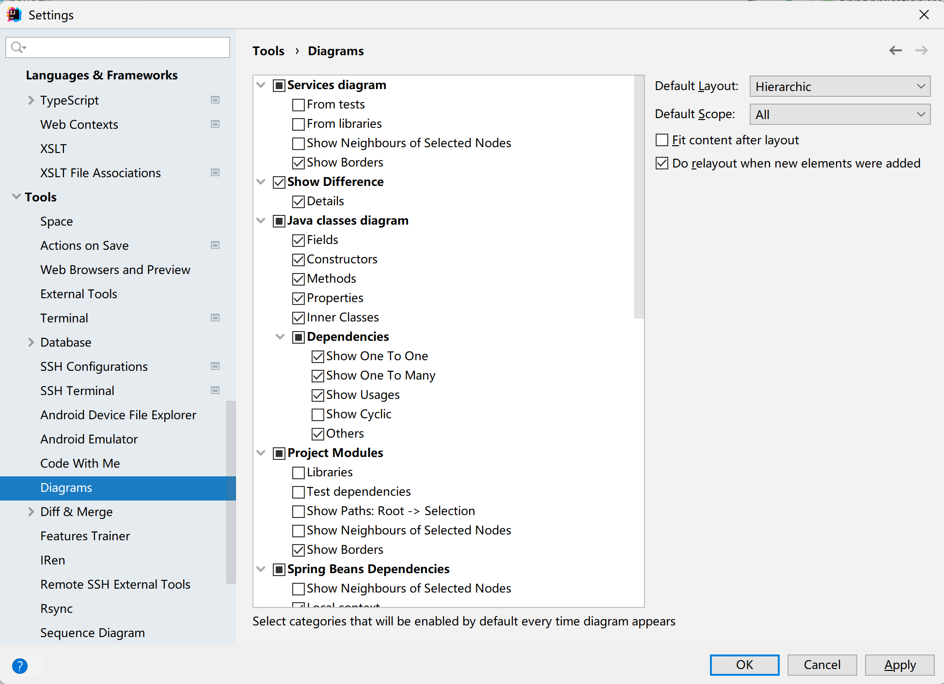

2）在项目中生成类图打开Project窗格（Alt+1），定位需要生成类图的包、模块或某个类。在目标包/类上右键 → 选择 Diagrams → Show Diagram（或 Diagrams → Show UML Diagram）。IDEA会打开一个新的Diagram视图，显示所选包/类的类图。

2在IDEA中生成时序图的关键步骤：
在IntelliJ IDEA中生成时序图的步骤
1）安装 PlantUML 插件。打开IDEA，依次点击：File -> Settings -> Plugins
在 Marketplace 搜索框中输入 PlantUML integration。点击Install安装插件，安装完成后需要重启 IDEA。
在项目中新建一个文件，命名为 xxx.puml。

在文件中输入时序图语法，例如：
@startuml
actor User
User -> DepartmentController : request()
DepartmentController -> DepartmentService : process()
DepartmentService -> DepartmentDao : query()
DepartmentDao --> DepartmentService : result
DepartmentService --> DepartmentController : response
DepartmentController --> User : return view
@enduml
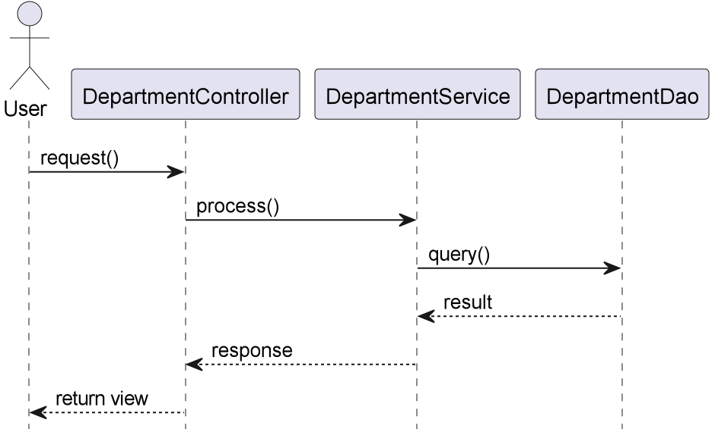

生成活动图的语法如下所示：
@startuml
|系统管理员|
start
:登录系统;

partition 系统设置 {
:设置系统超级管理员账户;
}

partition 初始化数据 {
:初始化挂号级别表数据;
:初始化科室表数据;
:初始化排班表数据;
:初始化医院员工表;
:初始化结算类别表;
:初始化医技项目表数据;
:初始化疾病表数据;
}
stop
@enduml
生成后的结果如下图所示：

